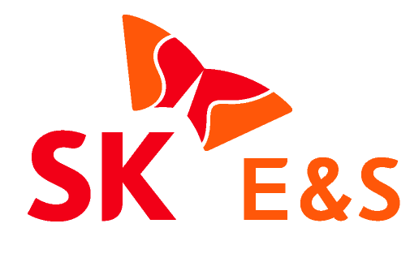
2021. 10. 18 [보도자료] / 사진 無
* 동 자료는 배포즉시 보도 가능합니다.
SK E&S, 美 에너지솔루션 최대 4억불 투자… ‘에너지 新산업’ 강화
- 美 에너지솔루션 분야 선도 기업 Rev Renewables 社 지분 확보에 최대 4억불 투자 예정
- 모회사 LS Power社사와 전략적 파트너십 구축 통해 중장기 성장동력 확보

SK E&S가 미국 에너지솔루션 기업에 최대 4억불을 투자하며 에너지솔루션 분야 사업 경쟁력을 강화한다.
지난 9월 미국 그리드 에너지 솔루션 기업인 KCE(Key Capture Energy)사를 인수한 바 있는 SK E&S는 18일 미국의 에너지솔루션 분야 선도기업인 Rev Renewables(레브 리뉴어블스)社에 최대 4억불을 투자하기 위해 자회사인 SK E&S Americas Inc.에 출자한다고 공시했다.
SK E&S가 이번에 투자하는 Rev Renewables社는 미국 전역에서 ESS(에너지저장장치) 290MW, 태양광발전 365MW, 풍력발전 132MW, 양수발전 1,620MW등 총 2.4GW규모의 친환경 발전 자산을 운영하고 있는 미국의 친환경에너지 전문 기업이다.
에너지 솔루션은 재생에너지 확대 등으로 전력망의 불안정성이 높아지고 전기차 확산과 분산자원*의 확대에 따라 소비자들의 에너지 사용 패턴이 다양해지면서 생기는 문제를 ESS와 AI기술을 접목시켜 효율적으로 해결하는 신산업으로 향후 폭발적인 성장이 예상되는 분야이다.
* 분산자원 : 전력소비 주요 지역에 분산하여 설치한 전원으로 수요지 인근에서 필요한 전기를 신재생에너지, 연료전지 등을 통해 직접 생산 및 공급하는 방식
SK E&S는 이번 투자를 통해 Rev Renewables의 모기업인 LS Power社와의 전략적 파트너십을 확보하게 된 것도 의미가 크다고 설명했다.
LS Power社는 1990년에 설립된 미국의 Top-tier 종합 에너지솔루션 기업으로 30여년간 발전사업을 개발 및 운영해 왔고, 가스발전과 재생에너지발전 뿐만 아니라 전기차 충전, 마이크로그리드 서비스 분야에서도 최고 수준의 역량을 보유한 기업이다.
특히, LS Power社는 미국내 전기차 고속충전 스테이션 약 840개를 보유한 전기차 고속충전 시장 점유율 3위 기업인 EVgo社, 전기차 충전소 검색 모바일 어플리케이션 분야 1위 운영사인 Recargo社, 마이크로그리드 사업자인 Endurant社와 에너지 수요 관리 솔루션 기업 CPower社 등을 자회사로 보유하고 있다.
SK E&S는 향후 LS Power社와 함께 ESS/분산전원 기반의 마이크로그리드 사업, 전기차 배터리 기반의 부가 서비스를 제공하는 모빌리티 솔루션 사업 등 다양한 에너지솔루션 분야에서 전략적 파트너로서 협력을 도모해 나갈 계획이다.

